
BỘ CÔNG THƯƠNG
TRƯỜNG ĐẠI HỌC CÔNG NGHIỆP QUẢNG NINH



BÁO CÁO TỔNG KẾT
ĐỀ TÀI QUẢN TRỊ DỰ ÁN TIN HỌC

QUẢN LÝ PHÒNG TRỌ
BÀ TUYẾT - HOMESTAY MANAGER

Đơn vị chủ trì: KHOA CÔNG NGHỆ THÔNG TIN
Chủ nghiệm đề tài: PHẠM XUÂN HUY
Thời gian thực hiện: Từ 8/2026 đến 10/2026

QUẢNG NINH, THÁNG 10 NĂM 2026

BỘ CÔNG THƯƠNG
TRƯỜNG ĐẠI HỌC CÔNG NGHIỆP QUẢNG NINH

BÁO CÁO TỔNG KẾT
ĐỀ TÀI QUẢN TRỊ DỰ ÁN TIN HỌC

QUẢN LÝ PHÒNG TRỌ
BÀ TUYẾT - HOMESTAY MANAGER

Chủ nhiệm đề tài: PHẠM XUÂN HUY
QUẢNG NINH, THÁNG 10 NĂM 2026

DANH SÁCH NHỮNG NGƯỜI THAM GIA THỰC HIỆN ĐỀ TÀI

TT | Họ và tên | Lớp | Chuyên ngành
1 | Phạm Xuân Huy | CNTT 02 | Mạng Máy Tính
2 | Nguyễn Đức Dũng | CNTT 02 | Mạng Máy Tính
3 | Nguyễn Thành An | CNTT 02 | Công Nghệ Phần Mềm
4 | Lưu Hải Tuân | CNTT 02 | Công Nghệ Phần Mềm

MỤC LỤC
Nội dung
MỤC LỤC 1
CHƯƠNG 1: TỔNG QUAN VỀ ĐỀ TÀI 3
1.1. Lý do chọn đề tài 3
1.2. Mục tiêu của đề tài 4
1.3. Đối tượng và phạm vi nghiên cứu 5
1.4. Phương pháp thực hiện 5
CHƯƠNG 2: CƠ SỞ LÝ THUYẾT VÀ CÔNG NGHỆ SỬ DỤNG 7
2.1. Cơ sở lý thuyết 7
2.2. Phân tích nghiệp vụ quản lý hóa đơn 7
2.3. Công nghệ sử dụng 8
2.3.1. Nhóm Công nghệ Lõi giao diện (Frontend Core): 8
2.3.2. Nhóm Công cụ Hỗ trợ và Môi trường: 9
2.4. Kiến trúc hệ thống 9
Chương 3. Phân tích và thiết kế hệ thống 11
3.1. Khảo sát hệ thống hiện tại 11
3.2. Yêu cầu chức năng 11
3.3. Biểu đồ Use Case 13
Hình 3.1: Sơ đồ Use Case tổng quát của hệ thống 13
3.4. Biểu đồ hoạt động 13
3.5. Biểu đồ tuần tự 16
3.6. Thiết kế cơ sở dữ liệu 17
3.7. Thiết kế giao diện 18
Chương 4. Xây dựng hệ thống 19
4.1. Xây dựng cơ sở dữ liệu 19
4.2. Xây dựng Frontend 20
4.3. Xây dựng Backend 21
4.4. Xây dựng chức năng tính hóa đơn 22
4.5. Xây dựng chức năng báo cáo 23
Chương 5. Kiểm thử và đánh giá 25
5.1. Kiểm thử chức năng 25
5.2. Kiểm thử tính toán hóa đơn 27
5.3. Đánh giá hệ thống 29
5.4. Hướng phát triển 29

CHƯƠNG 1: TỔNG QUAN VỀ ĐỀ TÀI

Lý do chọn đề tài
Trong bối cảnh đô thị hóa diễn ra mạnh mẽ, sự tập trung dân cư tại các thành phố lớn, khu công nghiệp và các cụm trường đại học đã kéo theo nhu cầu khổng lồ về chỗ ở. Điều này thúc đẩy mô hình kinh doanh nhà trọ, chung cư mini, và căn hộ dịch vụ phát triển bùng nổ cả về số lượng lẫn quy mô.Tuy nhiên, đi kèm với sự phát triển đó là bài toán nan giải về công tác quản lý vận hành.
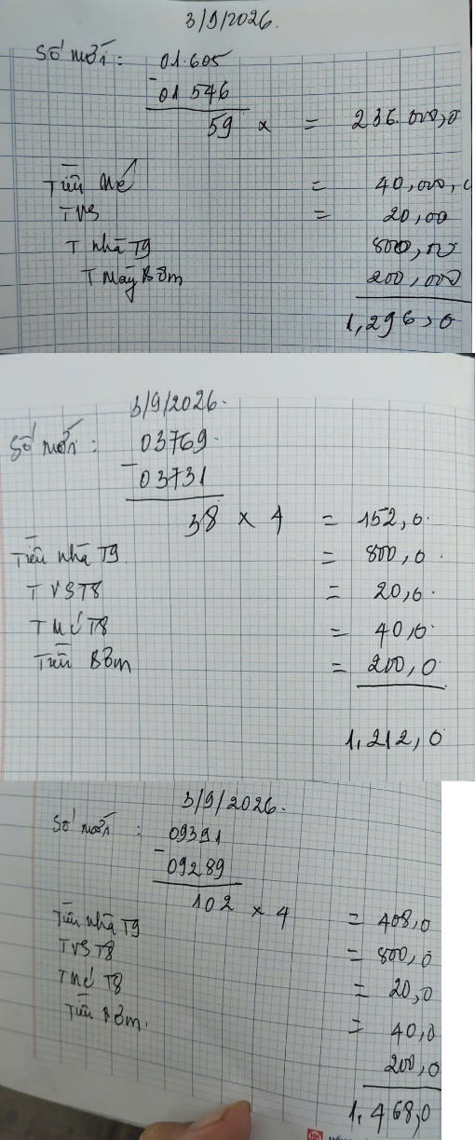
Khảo sát thực tế cho thấy, phần lớn các chủ nhà trọ hiện nay vẫn đang duy trì phương pháp quản lý hoàn toàn thủ công.

Việc sử dụng sổ sách ghi chép tay hoặc các bảng tính Excel cơ bản bộc lộ hàng loạt điểm yếu chí mạng trong dài hạn:
- Khối lượng công việc hành chính khổng lồ: Hàng tháng, chủ trọ phải đến từng phòng để ghi nhận chỉ số điện, nước. Sau đó, họ phải tự tính toán, cộng dồn các khoản chi phí (tiền phòng, tiền rác, internet) để xuất hóa đơn giấy cho từng khách thuê. Quy trình này lặp đi lặp lại gây mất rất nhiều thời gian và công sức.
- Rủi ro sai sót và thất thoát tài chính: Việc tính toán thủ công rất dễ dẫn đến sai số, đặc biệt là khi áp dụng các mức giá điện nước bậc thang hoặc khi có sự thay đổi giá cả dịch vụ. Sự nhầm lẫn này không chỉ gây thiệt hại về mặt doanh thu cho chủ cơ sở mà còn làm mất lòng tin của người thuê.
- Khó khăn trong việc đối soát công nợ và lưu trữ: Sổ sách giấy tờ rất dễ bị thất lạc, hư hỏng theo thời gian. Khi phát sinh tranh chấp hoặc cần tra cứu lại lịch sử đóng tiền của một phòng trong những tháng trước đó, việc tìm kiếm lại thông tin rải rác là một quá trình đầy khó khăn.
- Thiếu tính tương tác và minh bạch: Người thuê thường rơi vào thế bị động khi chỉ nhận được một mẩu giấy báo tiền phòng vào cuối tháng. Họ không có một kênh thông tin chính thức để theo dõi lịch sử tiêu thụ năng lượng của bản thân hay nhận các thông báo kịp thời từ ban quản lý.
Nhận thức rõ những điểm nghẽn và hạn chế nêu trên, việc nghiên cứu và phát triển một hệ thống phần mềm quản lý nhà trọ chuyên nghiệp, số hóa toàn diện như dự án "Home Manager" là một yêu cầu cấp thiết. Hệ thống này ra đời nhằm giải quyết triệt để bài toán quản lý thủ công, tự động hóa quy trình nghiệp vụ, tối ưu hóa thời gian và nâng cao tính minh bạch, chuyên nghiệp cho các cơ sở kinh doanh lưu trú.

Mục tiêu của đề tài
Đề tài hướng tới việc xây dựng một giải pháp phần mềm toàn diện, đáp ứng nhu cầu thực tiễn với các mục tiêu cụ thể được chia làm ba khía cạnh:
- Mục tiêu quản trị vận hành (dành cho Chủ trọ/Quản trị viên):
  - Xây dựng một không gian làm việc số (Dashboard) giúp chủ trọ nắm bắt ngay lập tức tình hình kinh doanh tổng thể: số lượng phòng trống, số phòng đang thuê, và các khoản chưa thu.
  - Tự động hóa hoàn toàn quy trình lập hóa đơn: Hệ thống tự động tính toán tổng tiền dựa trên chỉ số điện nước mới nhập, đối chiếu với chỉ số tháng trước và áp dụng đúng đơn giá đã thiết lập.
  - Quản lý công nợ và lưu vết lịch sử thanh toán một cách minh bạch, ngăn chặn tình trạng thất thoát tài chính.
  - Trích xuất các báo cáo doanh thu theo thời gian thực để hỗ trợ chủ cơ sở đánh giá hiệu quả kinh doanh.
- Mục tiêu nâng cao trải nghiệm (dành cho Khách thuê/Tenant):
  - Cung cấp một giao diện người dùng độc lập để khách thuê có thể đăng nhập và chủ động tra cứu thông tin phòng của mình.
  - Hiển thị chi tiết và minh bạch từng khoản phí trong hóa đơn hàng tháng, giúp người thuê dễ dàng theo dõi và thực hiện thanh toán trực tuyến hoặc xác nhận đã thanh toán.
- Mục tiêu công nghệ:
  - Xây dựng một kiến trúc phần mềm linh hoạt, có khả năng mở rộng tốt (scalable), đảm bảo tốc độ phản hồi nhanh và mang lại trải nghiệm người dùng mượt mà trên đa nền tảng (Web-based).

Đối tượng và phạm vi nghiên cứu
Đối tượng nghiên cứu:
- Nghiên cứu các quy trình nghiệp vụ cốt lõi trong kinh doanh phòng trọ: Quy trình quản lý khách hàng, quy trình tính toán chỉ số điện năng, quy trình xuất/thu hóa đơn và quy trình thống kê báo cáo.
- Các thực thể thông tin tham gia vào hệ thống: Thông tin phòng, dữ liệu người dùng (Admin, Tenant), dữ liệu hóa đơn và chi tiết thanh toán.
Phạm vi nghiên cứu và ứng dụng:
- Về mặt ứng dụng: Đề tài tập trung giải quyết bài toán cho phân khúc nhà trọ, chung cư mini, và chuỗi phòng cho thuê có quy mô từ nhỏ đến trung bình.
- Về mặt ranh giới hệ thống: Dự án được triển khai đồng bộ ở cả hai tầng — tầng tương tác người dùng (Frontend) với các giao diện quản lý phòng, chỉ số điện, hóa đơn, báo cáo và hợp đồng điện tử, cùng tầng máy chủ (Backend) xử lý truy vấn cơ sở dữ liệu và kiểm soát truy cập. Hệ thống định hình rõ hai vai trò người dùng chuyên biệt (Chủ trọ và Khách thuê) để phân quyền truy cập thông tin.

1.4. Phương pháp thực hiện
Để đảm bảo dự án bám sát thực tiễn và đạt chuẩn về mặt kỹ thuật, nhóm phát triển áp dụng một quy trình thực hiện bài bản bao gồm các phương pháp sau:
- Phương pháp thu thập và phân tích yêu cầu: Tiến hành khảo sát thực trạng quản lý tại các khu trọ, phỏng vấn trực tiếp chủ nhà và người thuê để tổng hợp các khó khăn hiện tại, từ đó đúc kết thành bộ yêu cầu chức năng (Functional Requirements) và phi chức năng (Non-functional Requirements) cho hệ thống.
- Phương pháp mô hình hóa và thiết kế:
  - Áp dụng ngôn ngữ mô hình hóa thống nhất (UML) để phác thảo biểu đồ Use Case, biểu đồ tuần tự, và biểu đồ hoạt động nhằm làm rõ luồng dữ liệu của các nghiệp vụ phức tạp như quy trình tạo và thanh toán hóa đơn.
  - Thiết kế giao diện theo hướng Component-based, tạo ra các module độc lập như RoomManagement.tsx, ElectricityManager.tsx để dễ dàng tái sử dụng và bảo trì.
- Phương pháp công nghệ và kiến trúc triển khai:
  - Về phía Frontend, hệ thống sử dụng ReactJS kết hợp TypeScript để xây dựng một Single Page Application (SPA), giúp loại bỏ việc tải lại trang không cần thiết và đảm bảo kiểu dữ liệu an toàn. Cấu trúc hiển thị và thiết kế đáp ứng (Responsive) được tinh chỉnh sâu thông qua HTML/CSS kết hợp thư viện Tailwind CSS, mang lại giao diện trực quan và sắc nét trên mọi thiết bị.
  - Về định hướng nền tảng dữ liệu và xử lý nghiệp vụ lõi: Toàn bộ nghiệp vụ được hiện thực hóa theo kiến trúc Client – Server. Tầng Backend được xây dựng bằng Node.js cùng khung Express (server.ts), cung cấp các REST API cho mọi thao tác ghi nhận và truy xuất dữ liệu. Dữ liệu được quản trị tập trung trên hệ quản trị cơ sở dữ liệu quan hệ PostgreSQL; các ràng buộc toàn vẹn (khóa ngoại, CHECK, UNIQUE) và giao dịch (transaction) đảm bảo tính chính xác tuyệt đối của dữ liệu tài chính. Mật khẩu người dùng được băm bằng thuật toán bcrypt, phiên đăng nhập được quản lý bằng JSON Web Token (JWT), giúp hệ thống vừa an toàn vừa có hiệu suất truy vấn cao.

CHƯƠNG 2: CƠ SỞ LÝ THUYẾT VÀ CÔNG NGHỆ SỬ DỤNG

2.1. Cơ sở lý thuyết
Dự án được xây dựng dựa trên các nền tảng lý thuyết phát triển phần mềm hiện đại, đặc biệt chú trọng vào việc tối ưu hóa kiến trúc Frontend để mang lại trải nghiệm người dùng liền mạch:
- Mô hình Single Page Application (SPA - Ứng dụng trang đơn): Khác với các website truyền thống (Multi-Page Application) phải tải lại toàn bộ nội dung từ máy chủ mỗi khi người dùng chuyển trang, hệ thống này hoạt động trên một trang HTML cốt lõi duy nhất là index.html. Mọi sự thay đổi về mặt hiển thị (như chuyển từ danh sách phòng sang chi tiết hóa đơn) đều được xử lý bằng JavaScript và vẽ lại trực tiếp trên trình duyệt. Kỹ thuật này giúp ứng dụng có tốc độ phản hồi tức thì, mang lại cảm giác mượt mà như một phần mềm được cài đặt cục bộ trên máy tính cá nhân.
- Kiến trúc Component-based (Hướng thành phần): Giao diện người dùng không được xây dựng thành một khối mã nguồn khổng lồ, mà được chia nhỏ thành các cấu kiện (Component) hoàn toàn độc lập. Mỗi Component (chẳng hạn như thanh điều hướng Navbar.tsx, hộp thoại đăng nhập LoginModal.tsx, hay chi tiết hóa đơn InvoiceDetailModal.tsx) chịu trách nhiệm quản lý cả giao diện hiển thị và logic hoạt động của riêng nó. Kiến trúc này tối đa hóa khả năng tái sử dụng mã nguồn và đảm bảo việc nâng cấp, sửa lỗi ở một tính năng sẽ không làm ảnh hưởng đến các phần khác của hệ thống.
- State Management (Quản lý trạng thái toàn cục): Đối với một hệ thống quản lý có nhiều dữ liệu đan xen (danh sách phòng, trạng thái đăng nhập, lịch sử thanh toán), việc truyền dữ liệu qua lại giữa các tầng giao diện sẽ gây ra tình trạng "prop drilling" phức tạp. Dự án giải quyết triệt để vấn đề này bằng cách áp dụng lý thuyết quản lý trạng thái tập trung thông qua React Context API (AppContext.tsx). Lớp Context này đóng vai trò như một kho dữ liệu trung tâm, cho phép mọi Component kết nối trực tiếp để đọc hoặc cập nhật dữ liệu một cách đồng bộ mà không cần đi qua các lớp trung gian.

2.2. Phân tích nghiệp vụ quản lý hóa đơn
Nghiệp vụ quản lý hóa đơn là luồng dữ liệu cốt lõi, đòi hỏi sự chính xác tuyệt đối. Quy trình này được phân tích và số hóa qua các bước khép kín:
- Ghi nhận chỉ số tiêu thụ: Hàng tháng, Quản trị viên (Admin) truy cập vào module quản lý năng lượng (ElectricityManager.tsx) để cập nhật số điện mới của từng phòng.
- Thuật toán tính toán: Ngay khi chỉ số mới được nhập, hệ thống tự động truy xuất chỉ số của kỳ trước. Công thức tính tiền điện được áp dụng: (Chỉ số mới − Chỉ số cũ) × Đơn giá điện hiện hành (4.000 đ/số). Tiền phòng được tính theo số ngày ở thực tế của khách thuê trong kỳ; tiền nước được tính theo đầu người (100.000 đ/người) hoặc theo khối lượng tiêu thụ (20.000 đ/m³) tùy cấu hình từng phòng. Sau đó, hệ thống cộng gộp các phụ phí cố định (wifi, rác, phí khác) để ra tổng chi phí cuối cùng.
- Phát hành và quản lý hóa đơn: Hóa đơn mới khởi tạo mang trạng thái "Chưa thanh toán" và được hiển thị danh sách tại InvoiceList.tsx. Cấu trúc chi tiết của các khoản thu được minh bạch hóa thông qua InvoiceDetailModal.tsx.
- Luồng thanh toán và đối soát: Khách thuê (Tenant) theo dõi chi phí trên bảng điều khiển cá nhân (TenantDashboard.tsx) và thực hiện thao tác báo cáo thanh toán qua PaymentModal.tsx. Hóa đơn chuyển sang trạng thái “Chờ xác nhận” (PENDING_APPROVAL) và hệ thống gửi thông báo tức thời đến quản trị viên. Khi quản trị viên kiểm tra tiền đã về tài khoản và bấm xác nhận, hóa đơn chính thức chuyển sang trạng thái “Đã thanh toán” (PAID) và được lưu vết vĩnh viễn vào hệ thống (PaymentHistoryLog.tsx) để phục vụ công tác đối soát công nợ.

2.3. Công nghệ sử dụng
Để hiện thực hóa các lý thuyết trên, dự án đã triển khai một hệ sinh thái công nghệ Frontend vô cùng mạnh mẽ, chia làm hai nhóm chính:

2.3.1. Nhóm Công nghệ Lõi giao diện (Frontend Core):
- ReactJS (App.tsx, main.tsx): Thư viện JavaScript mã nguồn mở đóng vai trò xây dựng giao diện. React sử dụng cơ chế Virtual DOM (DOM ảo) – một bản sao nhẹ của cấu trúc HTML thật. Khi có dữ liệu thay đổi, React tính toán trên DOM ảo để tìm ra chính xác những phần tử nào bị ảnh hưởng, và chỉ cập nhật đúng vị trí đó trên màn hình, giúp tối ưu hóa hiệu suất xử lý.
- TypeScript (types.ts, tsconfig.json): Là một siêu tập hợp của JavaScript, bổ sung thêm hệ thống kiểm tra kiểu dữ liệu tĩnh (Static Typing). Tập tin types.ts định nghĩa các khuôn mẫu dữ liệu bắt buộc (ví dụ: thực thể Invoice phải có mã định danh và mã hóa đơn dạng chuỗi, tổng tiền dạng số, trạng thái thuộc tập giá trị được phép). Điều này giúp trình biên dịch phát hiện lỗi logic ngay trong lúc lập trình, ngăn chặn các lỗi ngầm định khi vận hành.
- Tailwind CSS (index.css): Framework CSS hoạt động theo triết lý "Utility-first". Thay vì viết các tệp CSS dài dòng, Tailwind cung cấp sẵn các lớp tiện ích (text-center, flex, p-4) để lập trình viên nhúng trực tiếp vào thẻ HTML/TSX. Phương pháp này đẩy nhanh tốc độ thiết kế và tự động đảm bảo khả năng hiển thị tương thích (Responsive) trên mọi kích thước màn hình.

2.3.2. Nhóm Công cụ Hỗ trợ và Môi trường:
- Vite (vite.config.ts): Công cụ đóng gói mã nguồn (Build Tool) thế hệ mới, thay thế cho Webpack. Vite sử dụng module bản địa của trình duyệt để khởi động máy chủ phát triển cục bộ gần như ngay lập tức và hỗ trợ Hot Module Replacement (HMR) giúp mã nguồn thay đổi được cập nhật thẳng lên trình duyệt mà không cần tải lại trang.
- npm (package-lock.json): Trình quản lý gói thư viện chính thức của hệ sinh thái Node.js. Tệp package-lock.json có nhiệm vụ “khóa” chính xác phiên bản của từng thư viện phụ thuộc theo cấu trúc cây, đảm bảo hệ thống luôn hoạt động đồng nhất trên máy tính của mọi thành viên trong đội phát triển cũng như trên môi trường dựng và triển khai.
- Tệp .env.example cung cấp khuôn mẫu để quản lý các biến môi trường nhạy cảm (như chuỗi kết nối cơ sở dữ liệu DATABASE_URL, chìa ký JWT_SECRET) khỏi mã nguồn công khai. Đồng thời, tệp .gitignore đảm bảo các thư mục chứa thư viện nặng hoặc dữ liệu nhạy cảm không bị đẩy lên hệ thống quản lý mã nguồn Git.

2.4. Kiến trúc hệ thống
Mã nguồn dự án được quy hoạch phân tầng rõ ràng tại thư mục src/ và kết nối với tầng máy chủ tại file server.ts, tuân thủ nguyên tắc thiết kế Separation of Concerns (Phân tách mối quan tâm):
- Tầng Khởi chạy (Entry Point): Tập tin main.tsx chịu trách nhiệm kết xuất ứng dụng React vào DOM, trong khi App.tsx là bộ điều hướng tổng quát, quyết định luồng hoạt động của toàn hệ thống dựa trên trạng thái người dùng.
- Tầng Giao diện (Components Layer): Thư mục src/components/ được chia rẽ nhánh theo quyền hạn.
  - admin/: Chứa các màn hình nghiệp vụ phức tạp của chủ trọ như quản lý phòng, bảng điều khiển thống kê tổng quan, báo cáo doanh thu (DashboardOverview.tsx, RevenueReport.tsx).
  - tenant/: Chứa các giao diện tinh gọn dành cho khách thuê để xem thông tin và thanh toán.
  - Các thành phần hiển thị chung (Navbar, Modal thông báo) được đặt ở cấp độ ngoài cùng của thư mục này.
- Tầng Quản lý Trạng thái (Context Layer): Thư mục src/context/ chứa AppContext.tsx, nơi tiếp nhận các yêu cầu tương tác từ tầng giao diện, cập nhật trạng thái dữ liệu và phân phối lại cho các thành phần cần thiết.
- Tầng Máy chủ (Server Layer): File server.ts tại thư mục gốc đảm nhận vai trò Backend cung cấp các REST API, xác thực người dùng bằng JWT, thực thi truy vấn PostgreSQL và trả dữ liệu JSON về cho tầng Context.
- Tầng Dữ liệu và Tiện ích (Data & Utils Layer):
  - src/data/initialData.ts: Định nghĩa tập dữ liệu mẫu của nhà trọ (5 phòng VIP, 11 phòng thường, khách thuê, hóa đơn, thanh toán, thông báo). Trong phiên bản hiện tại, tập tin này giữ vai trò nguồn sinh tệp seed.sql (qua lệnh npm run db:seed:generate) để nạp dữ liệu mẫu một lần vào PostgreSQL; khi vận hành, toàn bộ dữ liệu được đọc – ghi trực tiếp từ cơ sở dữ liệu thật chứ không còn đọc từ tệp TypeScript này.
  - src/utils/formatters.ts: Nơi tập trung các hàm xử lý logic thuần túy. Việc tách biệt các thuật toán định dạng thời gian và định dạng tiền tệ ra khỏi file giao diện giúp mã nguồn UI trở nên tinh gọn, có tính module hóa cao và thuận tiện cho việc kiểm thử sau này.

Chương 3. Phân tích và thiết kế hệ thống

3.1. Khảo sát hệ thống hiện tại
Khảo sát thực tế tại các mô hình kinh doanh phòng trọ, chung cư mini và căn hộ dịch vụ quy mô vừa và nhỏ cho thấy công tác vận hành thường gặp nhiều khó khăn, cụ thể:
- Phương thức quản lý và ghi chép thủ công:
  - Chủ nhà trọ hoặc người quản lý thường sử dụng sổ tay truyền thống hoặc các bảng tính Excel rời rạc để quản lý danh sách khách thuê và thông tin phòng.
  - Hàng tháng, chủ trọ phải đến từng phòng để ghi chép thủ công chỉ số điện, nước bằng tay, sau đó dùng máy tính cầm tay để tính toán chi phí và viết biên lai giấy.
- Các bất cập và rủi ro cố hữu:
  - Sai sót tài chính và nhầm lẫn: Việc tính toán thủ công các khoản tiền phòng, tiền điện nước theo biểu phí hoặc bậc thang rất dễ dẫn đến nhầm lẫn, gây thất thoát cho chủ nhà hoặc tranh chấp không đáng có với người thuê.
  - Thất lạc và khó khăn trong tra cứu dữ liệu: Sổ sách giấy tờ dễ bị hư hỏng, rách hoặc thất lạc theo thời gian. Khi cần đối soát công nợ cũ hoặc kiểm tra lịch sử thanh toán của một phòng từ vài tháng trước, việc tìm kiếm tốn rất nhiều thời gian.
  - Quy trình chậm chạp và thiếu minh bạch: Việc thông báo tiền nhà chậm trễ qua giấy tờ truyền thống khiến khách thuê bị động trong việc thanh toán. Đồng thời, khách thuê không có một công cụ chính thống để theo dõi lượng điện nước tiêu thụ thực tế của mình.
- Yêu cầu cấp bách đặt ra: Từ những hạn chế trên, việc loại bỏ phương pháp thủ công và xây dựng một hệ thống phần mềm quản lý tập trung, tự động hóa toàn bộ quy trình từ ghi chỉ số, lập hóa đơn đến theo dõi công nợ là yêu cầu cốt lõi nhằm nâng cao hiệu quả kinh doanh và tính minh bạch cho cả hai bên.

3.2. Yêu cầu chức năng
Dựa trên những bất cập của hệ thống cũ, phần mềm "Home Manager" được thiết kế để số hóa toàn bộ quy trình vận hành. Hệ thống phân chia các chức năng rõ rệt theo hai nhóm người dùng chính (Actors): Quản trị viên và Người thuê.
- Nhóm chức năng dành cho Quản trị viên (Admin):
  - Quản lý tổng quan (Dashboard): Hiển thị các chỉ số thống kê (KPIs) về tỷ lệ lấp đầy phòng, tóm tắt doanh thu và các hoạt động gần nhất thông qua DashboardOverview.tsx.
  - Quản lý danh mục phòng: Thêm mới, chỉnh sửa thông tin phòng (giá thuê, diện tích, trạng thái), và gán người thuê vào phòng thông qua RoomManagement.tsx.
  - Quản lý chỉ số điện năng: Cho phép nhập liệu hàng loạt chỉ số tiêu thụ mới của từng tháng tại ElectricityManager.tsx, tự động tính toán mức chênh lệch so với tháng trước.
  - Quản lý và phát hành hóa đơn: Khởi tạo hóa đơn từ dữ liệu điện/phòng, quản lý danh sách hóa đơn tại InvoiceList.tsx và xem chi tiết cấu trúc các khoản thu qua InvoiceDetailModal.tsx.
  - Quản lý tài chính: Đối soát trạng thái thanh toán, lưu vết lịch sử giao dịch tại PaymentHistoryLog.tsx, xuất báo cáo doanh thu định kỳ tại RevenueReport.tsx và theo dõi công nợ lũy kế theo từng phòng tại DebtReport.tsx.
- Quản lý hợp đồng thuê nhà điện tử: Soạn thảo hợp đồng với đầy đủ điều khoản, quản lý hiệu lực, in ấn và lưu bản scan hợp đồng giấy thông qua Contracts.tsx.
- Quản lý cảnh cáo vi phạm nội quy: Ghi nhận các vi phạm (xả rác, gây ồn, làm hư tài sản chung...), thu hồi hoặc lưu trữ cảnh cáo khi trả phòng qua ViolationManager.tsx.
- Quản lý tài khoản đăng nhập: Tạo, sửa, xóa tài khoản khách thuê và đặt lại mật khẩu mặc định thông qua AccountManager.tsx.
- Nhóm chức năng dành cho Người thuê (Tenant):
  - Bảng điều khiển cá nhân: Xem thông tin phòng đang thuê, tra cứu hóa đơn hiện tại và các khoản nợ thông qua TenantDashboard.tsx.
  - Thanh toán hóa đơn: Thực hiện báo cáo và xác nhận thanh toán các khoản phí hàng tháng qua giao diện PaymentModal.tsx.
- Nhóm chức năng hệ thống chung:
  - Xác thực quyền truy cập thông qua LoginModal.tsx và hệ thống cảnh báo, nhắc nhở thông qua NotificationModal.tsx.

3.3. Biểu đồ Use Case
- Actor Admin: Tương tác trực tiếp với các Use Case: Đăng nhập, Quản lý phòng, Ghi chỉ số điện nước, Lập hóa đơn, Xác nhận thanh toán, Xem báo cáo thống kê.
- Actor Tenant: Tương tác với các Use Case: Đăng nhập, Xem thông tin phòng, Xem hóa đơn, Thanh toán hóa đơn.
- Use Case "Thanh toán hóa đơn": Khi Tenant thực hiện Use Case này, nó sẽ có mối quan hệ <<include>> với Use Case Xem hóa đơn, và kích hoạt luồng thông báo đến Admin để chờ phê duyệt trạng thái.
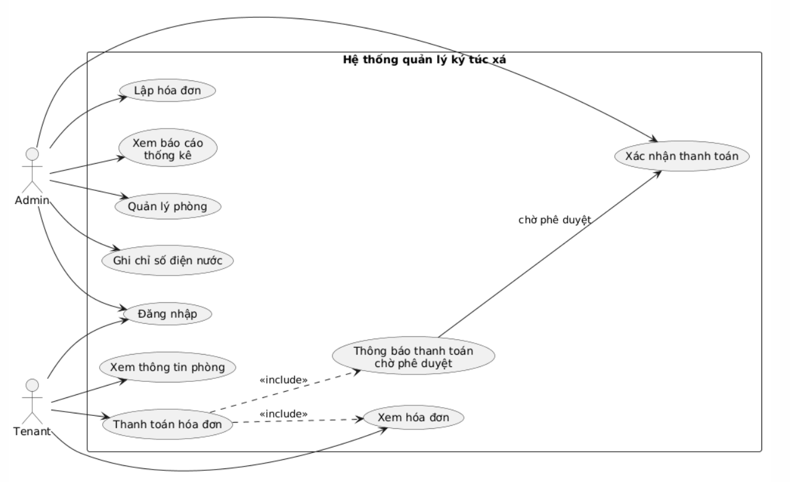
Hình 3.1: Sơ đồ Use Case tổng quát của hệ thống
3.4. Biểu đồ hoạt động
- Bắt đầu: Cuối tháng, Admin đăng nhập vào hệ thống.
- Nhập liệu: Admin truy cập module Ghi điện, nhập chỉ số tiêu thụ mới cho phòng X.
- Xử lý: Hệ thống kiểm tra dữ liệu đầu vào. Nếu hợp lệ, hệ thống truy xuất chỉ số cũ, tính toán thành tiền và cộng gộp với tiền phòng.
- Tạo hóa đơn: Hệ thống phát hành Hóa đơn có trạng thái "Chưa thanh toán" và gửi thông báo.
- Tương tác Tenant: Tenant nhận thông báo, mở Hóa đơn, chọn phương thức thanh toán và gửi yêu cầu.
- Kết thúc: Admin đối soát, xác nhận đã nhận tiền. Hệ thống cập nhật trạng thái hóa đơn thành "Đã thanh toán" và lưu vào lịch sử.

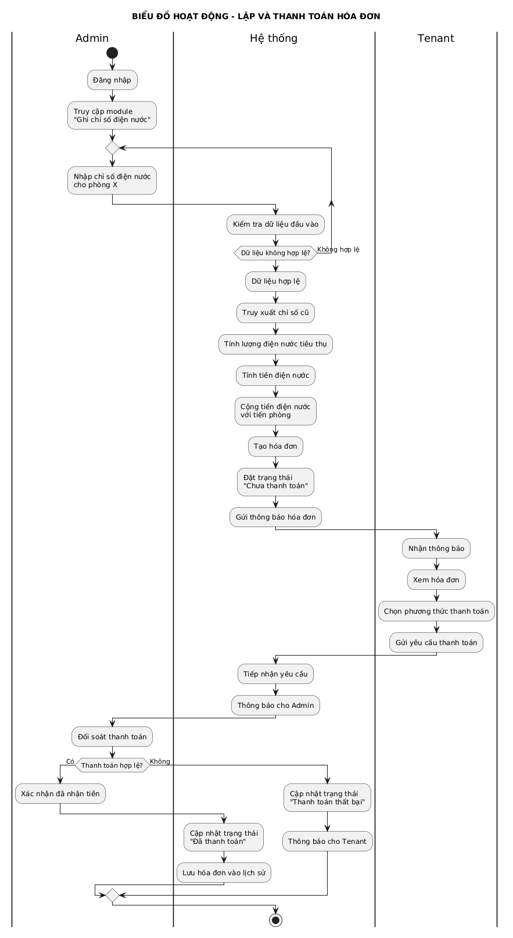
Hình 3.2: Biểu đồ hoạt động-Lập và thanh toán hóa đơn

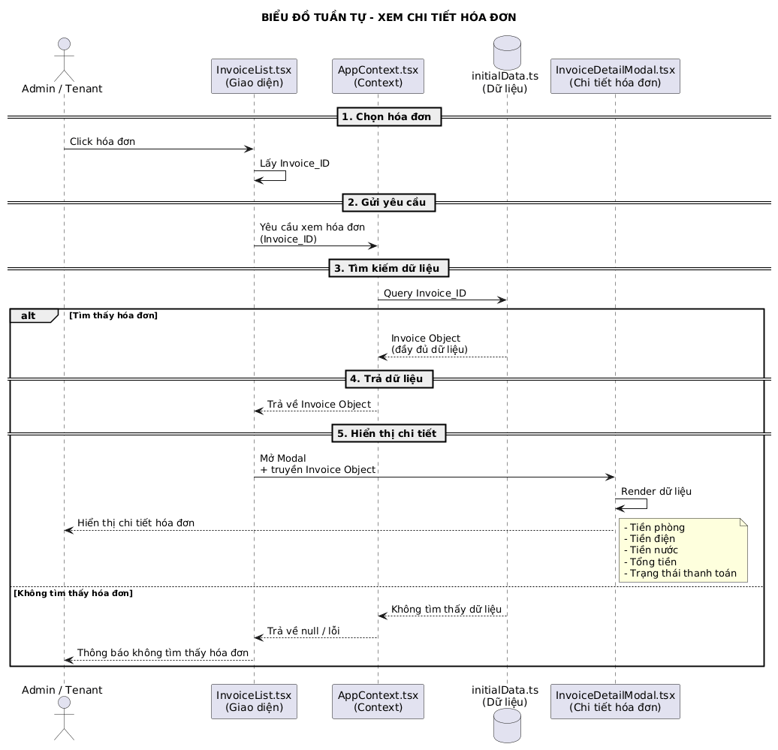
3.5. Biểu đồ tuần tự

Hình 3.3: Biểu đồ tuần tự xem chi tiết hóa đơn

- Bước 1: Actor (Admin/Tenant) click vào một hóa đơn trên giao diện danh sách (InvoiceList.tsx).
- Bước 2: Component Giao diện gửi một thông điệp (sự kiện) mang theo Invoice_ID tới lớp trung gian là AppContext.tsx.
- Bước 3: Lớp Context tiến hành tìm kiếm (query) dữ liệu hóa đơn tương ứng trong cơ sở dữ liệu PostgreSQL thông qua các REST API của tầng Backend.
- Bước 4: Lớp Context trả về Object dữ liệu hóa đơn hoàn chỉnh.
- Bước 5: Hệ thống gọi và hiển thị Component InvoiceDetailModal.tsx, truyền dữ liệu vừa nhận được vào để kết xuất (render) thành giao diện chi tiết tiền phòng, tiền điện cho người dùng xem.

3.6. Thiết kế cơ sở dữ liệu
Dự án sử dụng hệ quản trị cơ sở dữ liệu quan hệ PostgreSQL với toàn bộ cấu trúc được tập trung trong tệp schema.sql và được thiết kế theo dạng chuẩn hóa cao. File server.ts tự động thực thi schema.sql ngay khi khởi động, do đó việc dựng môi trường chỉ cần một lệnh. Các thực thể chính bao gồm:
- Bảng app_users (Người dùng): Lưu trữ định danh, thông tin cá nhân, phân quyền (Role: ADMIN hoặc TENANT), khóa ngoại liên kết với phòng và trường password_hash chứa mật khẩu đã được băm bằng thuật toán bcrypt.
- Bảng rooms và tenants (Phòng trọ & Khách thuê): Bảng rooms quản lý mã phòng, loại phòng (VIP/Thường), diện tích, đơn giá thuê, số người tối đa và đang ở, trạng thái, chỉ số điện/nước cuối kỳ, hình thức tính nước (theo đầu người hoặc theo m³), đơn giá nước, đơn giá điện, phí wifi và phí rác. Bảng tenants lưu thông tin chi tiết của từng khách thuê: họ tên, số điện thoại, CCCD, email, ngày bắt đầu thuê và tiền đặt cọc.
- Bảng invoices (Hóa đơn): Thực thể trung tâm với hơn 30 trường, ghi lại trọn vẹn một kỳ thanh toán: mã hóa đơn, tiền phòng, chỉ số điện cũ/mới, tiền điện, tiền nước, phí wifi, phí rác, phí khác, tổng tiền, số tiền đã trả và trạng thái (UNPAID, PAID, PENDING_APPROVAL, OVERDUE, PARTIAL). Ràng buộc UNIQUE (room_id, month, year) kết hợp với ràng buộc CHECK giá trị trạng thái giúp ngăn phát sinh hóa đơn trùng lặp hay trạng thái sai lệch.
- Bảng payments, notifications, contracts, warnings và property_settings (Nghiệp vụ hỗ trợ): payments lưu vết mọi giao dịch thu tiền (số tiền, phương thức, mã giao dịch, thời điểm, trạng thái phê duyệt); notifications phục vụ hệ thống thông báo nội bộ; contracts quản lý hợp đồng thuê nhà điện tử kèm bản scan; warnings ghi nhận các biên bản cảnh cáo vi phạm nội quy; property_settings lưu thông tin nhà trọ và ngưỡng cảnh báo công nợ.

3.7. Thiết kế giao diện
Triết lý thiết kế giao diện của "Home Manager" hướng tới sự tối giản, tập trung vào dữ liệu và trải nghiệm liền mạch (Seamless UX):
- Kiến trúc Layout: Giao diện được phân bổ khoa học với thanh điều hướng Navbar.tsx gắn cố định phía trên hoặc bên trái, đóng vai trò như một bộ xương sống để người dùng chuyển đổi qua lại giữa các module quản lý mà không bị mất phương hướng.
- Sử dụng Modal (Hộp thoại nổi): Thay vì chuyển trang liên tục, các thao tác mang tính chất tạm thời hoặc cần sự tập trung cao độ như đăng nhập (LoginModal.tsx), xem chi tiết hóa đơn (InvoiceDetailModal.tsx), hay thanh toán (PaymentModal.tsx) đều được thiết kế dưới dạng popup nổi lên trên màn hình nền. Điều này giúp người dùng bảo toàn bối cảnh công việc hiện tại.
- Thiết kế tương thích (Responsive UI): Giao diện được xây dựng hoàn toàn bằng các lớp tiện ích của Tailwind CSS tại index.css. Các bảng biểu, biểu đồ báo cáo hay danh sách phòng được tính toán tự động co giãn lưới (Grid/Flexbox) linh hoạt, đảm bảo ứng dụng hiển thị xuất sắc dù Quản trị viên đang dùng máy tính để bàn (PC) hay sử dụng điện thoại di động để đi ghi số điện trực tiếp tại phòng.

Chương 4. Xây dựng hệ thống
Chương này trình bày quá trình hiện thực hóa hệ thống quản lý nhà trọ Home Manager: việc thiết kế và dựng cơ sở dữ liệu PostgreSQL, xây dựng hai tầng giao diện (Frontend) và máy chủ (Backend), cũng như chi tiết hai nghiệp vụ quan trọng nhất — tính tiền phòng, điện, nước tự động và tổng hợp báo cáo tài chính. Mã nguồn được tổ chức theo kiến trúc Client – Server: React và TypeScript ở phía trình duyệt, Express và Node.js ở phía máy chủ, PostgreSQL làm hệ quản trị dữ liệu trung tâm.

4.1. Xây dựng cơ sở dữ liệu
Hệ thống sử dụng hệ quản trị cơ sở dữ liệu quan hệ PostgreSQL. Toàn bộ cấu trúc bảng, ràng buộc và dữ liệu mẫu được tập trung trong hai tệp schema.sql và seed.sql tại thư mục gốc. Khi khởi động, server.ts tự động kết nối tới PostgreSQL và thực thi nội dung schema.sql theo kiểu idempotent (dùng CREATE TABLE IF NOT EXISTS), do đó có thể chạy lại nhiều lần mà không làm mất dữ liệu. Cơ sở dữ liệu gồm chín bảng được thiết kế theo dạng chuẩn hóa cao:
- Bảng property_settings: lưu thông tin chung của cơ sở (tên nhà trọ, tên chủ trọ) và ngưỡng cảnh báo công nợ. Ràng buộc CHECK (id = 1) đảm bảo chỉ tồn tại duy nhất một bản ghi cấu hình.
- Bảng tenants: lưu hồ sơ khách thuê: họ tên, số điện thoại, CCCD, email, ngày bắt đầu thuê và tiền đặt cọc.
- Bảng rooms: quản lý phòng trọ với đầy đủ thuộc tính: loại phòng (VIP/Thường), đơn giá thuê, diện tích, số người tối đa và đang ở, trạng thái, chỉ số điện/nước cuối kỳ, hình thức tính nước (theo đầu người hoặc theo m³), đơn giá nước, đơn giá điện, phí wifi và phí rác.
- Bảng app_users: lưu tài khoản đăng nhập với phân quyền ADMIN hoặc TENANT, liên kết tới phòng thông qua khóa ngoại room_id và lưu mật khẩu đã băm bằng bcrypt trong trường password_hash.
- Bảng invoices: là thực thể trung tâm với hơn 30 trường, ghi lại trọn vẹn một kỳ thanh toán: mã hóa đơn, tiền phòng, chỉ số điện cũ/mới, tiền điện, tiền nước, phí wifi, phí rác, phí khác, tổng tiền, số tiền đã trả và trạng thái (UNPAID, PAID, PENDING_APPROVAL, OVERDUE, PARTIAL). Ràng buộc UNIQUE (room_id, month, year) kết hợp với ràng buộc CHECK giá trị trạng thái giúp ngăn phát sinh hóa đơn trùng lặp hay trạng thái sai lệch.
- Bảng payments: lưu vết mọi giao dịch thu tiền (số tiền, phương thức BANK_TRANSFER hoặc CASH, mã giao dịch, thời điểm và trạng thái phê duyệt), phục vụ đối soát công nợ.
- Bảng notifications: phục vụ hệ thống thông báo nội bộ giữa chủ trọ và khách thuê (tạo hóa đơn, nhắc đóng tiền, báo có thanh toán).
- Bảng contracts: quản lý hợp đồng thuê nhà điện tử: mã hợp đồng, kỳ hạn, tiền thuê, tiền cọc, điều khoản, trạng thái (ACTIVE, EXPIRED, TERMINATED) và đường dẫn tới bản scan hợp đồng giấy. Chỉ mục duy nhất contracts_one_active_room_idx đảm bảo mỗi phòng chỉ có tối đa một hợp đồng còn hiệu lực tại một thời điểm.
- Bảng warnings: ghi nhận các biên bản cảnh cáo vi phạm nội quy với sáu loại vi phạm phổ biến và trạng thái xử lý (ACTIVE, REVOKED, ARCHIVED).
Bên cạnh đó, hệ thống thiết lập các chỉ mục (index) cho những trường hay truy vấn như invoices (year, month), invoices (room_id), payments (invoice_id), contracts (room_id) nhằm tăng tốc độ lọc dữ liệu khi lập báo cáo. Các khóa ngoại được định nghĩa kèm hành vi xóa (ON DELETE RESTRICT, CASCADE hoặc SET NULL) để bảo toàn dữ liệu liên quan.
Dữ liệu mẫu gồm 16 phòng (5 phòng VIP giá 2.000.000 đ và 11 phòng thường giá 1.000.000 đ), danh sách khách thuê, hóa đơn và lịch sử thanh toán được sinh tự động từ tệp src/data/initialData.ts sang tệp seed.sql bằng lệnh npm run db:seed:generate (scripts/generate-seed.ts), giúp nhóm nạp nhanh môi trường trình diễn (demo).

4.2. Xây dựng Frontend
Phần giao diện được xây dựng là ứng dụng trang đơn (SPA) bằng React 19 kết hợp TypeScript, sử dụng Vite 6 làm công cụ phát triển và đóng gói (lệnh npm run dev chạy tại cổng 3000). Cấu trúc thư mục src/ được tổ chức theo tính năng:
- src/components/admin/: chứa các màn hình quản trị — tổng quan (DashboardOverview.tsx), ghi số điện (ElectricityManager.tsx), danh sách hóa đơn (InvoiceList.tsx), báo cáo doanh thu (RevenueReport.tsx), công nợ (DebtReport.tsx), nhật ký thanh toán (PaymentHistoryLog.tsx), quản lý phòng (RoomManagement.tsx), hợp đồng (Contracts.tsx), cảnh cáo (ViolationManager.tsx) và tài khoản (AccountManager.tsx).
- src/components/tenant/: giao diện khách thuê (TenantDashboard.tsx) và hộp thoại thanh toán (PaymentModal.tsx).
- src/context/AppContext.tsx: kho trạng thái toàn cục kiêm tầng gọi API.
- src/utils/: các hàm tiện ích định dạng tiền tệ và ngày tháng (formatters.ts) cùng chức năng xuất hóa đơn PDF (pdf.ts).
Trạng thái ứng dụng được quản lý tập trung bằng React Context API. AppContext.tsx không chỉ lưu trữ dữ liệu phòng, hóa đơn, thanh toán, thông báo, hợp đồng và cảnh cáo mà còn kiêm nhiệm toàn bộ hàm nghiệp vụ (tạo hóa đơn từ chỉ số điện, báo cáo thanh toán, duyệt thanh toán, nhắc tiền, trả phòng...). Mỗi khi người dùng đăng nhập, Context gọi GET /api/state để nạp toàn bộ dữ liệu từ PostgreSQL, và mọi thao tác đều được đẩy đồng bộ về Backend qua các lời gọi PUT, POST, PATCH, DELETE, đảm bảo giao diện và cơ sở dữ liệu luôn nhất quán.
Về giao diện, hệ thống sử dụng Tailwind CSS theo triết lý utility-first với tông màu tối, các thẻ bo góc lớn và kiểu bố cục dạng bento; biểu đồ doanh thu và cơ cấu thu được vẽ bằng Recharts (BarChart, PieChart); biểu tượng lấy từ lucide-react; hiệu ứng chuyển cảnh dùng thư viện motion. Toàn bộ giao diện được kiểm tra ở ba mức màn hình: điện thoại, máy tính bảng và máy tính để bàn.
Trong môi trường phát triển, Vite được cấu hình proxy cho các đường dẫn /api và /uploads về máy chủ tại http://localhost:4000 (vite.config.ts), do đó mã phía trình duyệt chỉ gọi các endpoint tương đối, giúp việc thay đổi địa chỉ máy chủ khi triển khai không cần sửa mã nguồn.

4.3. Xây dựng Backend
Tầng Backend được hiện thực hóa trong tệp server.ts (hơn 600 dòng) bằng Node.js và khung Express, chạy dưới dạng tiến trình TypeScript nhờ công cụ tsx. Máy chủ kết nối tới PostgreSQL thông qua thư viện pg với một kết nối dùng chung cho toàn bộ ứng dụng. Biến môi trường được nạp từ tệp .env: PORT (cổng mặc định 4000), DATABASE_URL (chuỗi kết nối PostgreSQL), JWT_SECRET (chìa ký token) và DEFAULT_PASSWORD (mật khẩu mặc định gán cho tài khoản mẫu).
Quy trình khởi động (bootstrap): server.ts kết nối cơ sở dữ liệu, thực thi schema.sql để tạo bảng, gán mật khẩu bcrypt mặc định cho các tài khoản chưa có mật khẩu, bảo đảm tài khoản admin luôn tồn tại, tự động dựng thêm tài khoản khách thuê cho các phòng ở đông người (tên đăng nhập lấy theo số phòng), rồi mới khởi động cổng nghe HTTP.
Cơ chế xác thực và phân quyền: mật khẩu được băm bằng bcryptjs (10 vòng), khi đăng nhập thành công hệ thống cấp một JSON Web Token có hạn 7 ngày. server.ts định nghĩa hai bộ trung gian middleware — requireAuth kiểm tra chữ ký và hạn dùng của token trong tiêu đề Authorization, requireAdmin kiểm tra vai trò ADMIN — và áp dụng cho từng endpoint tương ứng, tuyệt đối không để khách thuê gọi được các API quản trị.
Dưới đây là các REST API do Backend cung cấp:
- Xác thực: POST /api/auth/login, GET /api/auth/me, POST /api/auth/change-password, GET /api/health.
- Dữ liệu tổng hợp: GET /api/state (trả toàn bộ trạng thái hệ thống theo phiên đăng nhập).
- Cài đặt và danh mục: PUT /api/settings, PUT /api/rooms/:id, PUT và DELETE /api/users/:id.
- Hóa đơn và thanh toán: PUT /api/invoices/:id, POST /api/payments, PATCH /api/payments/:id (duyệt thanh toán).
- Thông báo: POST /api/notifications, PATCH /api/notifications/:id, POST /api/notifications/mark-all-read.
- Hợp đồng: POST và PUT /api/contracts, POST /api/contracts/:id/scan (tải lên bản scan JPG, PNG, WEBP hoặc PDF, dung lượng tối đa 15MB, lưu tại thư mục uploads/contracts).
- Cảnh cáo: POST /api/warnings, PATCH /api/warnings/:id, PATCH /api/warnings/room/:roomId/archive.
- Vận hành: POST /api/reset (khôi phục dữ liệu mẫu, thực hiện trong một giao dịch BEGIN – COMMIT, tự động ROLLBACK nếu có lỗi).
Mọi thao tác ghi dữ liệu đều đi qua mẫu upsert (INSERT ... ON CONFLICT (id) DO UPDATE), giúp cùng một lệnh gọi từ giao diện có thể gọi lại an toàn nhiều lần. Các ràng buộc UNIQUE trong schema.sql (như hợp đồng hiệu lực của mỗi phòng) được tận dụng để phát hiện xung đột nghiệp vụ ngay ở tầng cơ sở dữ liệu. Về vận hành, hệ thống giới hạn kích thước thân yêu cầu ở mức 4MB, bật CORS, ghi lại log phương thức – đường dẫn – mã trạng thái – thời gian phản hồi cho mỗi yêu cầu và có sẵn tệp Dockerfile dựng ứng dụng theo hai giai đoạn trên nền node:20-alpine để đóng gói triển khai.

4.4. Xây dựng chức năng tính hóa đơn
Chức năng lõi nhất của hệ thống là tự động lập hóa đơn từ chỉ số điện và nước, hiện thực trong hàm recordElectricityAndCreateInvoice của AppContext.tsx. Quy trình gồm các bước:
- Kiểm tra hợp lệ: kiểm tra kỳ thanh toán không được vượt quá thời gian thực và chỉ số điện mới bắt buộc lớn hơn hoặc bằng chỉ số cũ. Nếu vi phạm, hàm trả về thông báo lỗi và không phát sinh hóa đơn.
- Tính tiền điện: Tiền điện = (Số điện mới − Số điện cũ) × 4.000 đ. Riêng tháng 1 được coi là kỳ chốt số mở đầu: hệ thống vẫn lưu chỉ số mới làm mốc cho tháng sau nhưng không tính tiền điện, tránh tình trạng khách bị tính tiền điện hai lần.
- Tính tiền phòng theo ngày ở thực tế: tiền phòng = giá cơ sở × (số ngày khách chính ở trong kỳ ÷ số ngày của tháng), nhờ đó khách dọn vào giữa tháng chỉ phải trả phần tương ứng.
- Tính tiền nước: phòng cấu hình theo đầu người (100.000 đ/người) thì nhân với số người, phòng cấu hình theo khối (20.000 đ/m³) thì nhân với số khối tiêu thụ. Khi phòng có hai người ở, hệ thống cộng dồn ngày ở của cả hai để quy đổi ra số người tương đương, đảm bảo tiền nước luôn phản ánh đúng thời gian sử dụng thực tế.
- Cộng dồn phí dịch vụ: wifi, phí rác và các khoản phí khác (nếu có) được cộng vào để ra tổng tiền.
- Chia hóa đơn cho người ở chung: nếu phòng đông hơn một người, hệ thống tự tách hóa đơn. Hai người ở trọn tháng thì chia đều; người thứ hai dọn vào giữa tháng thì chia theo tỉ lệ ngày ở của từng người. Số tiền được làm tròn đến đồng và phần lẻ dồn cho người thứ hai để tổng các phần luôn bằng tổng hóa đơn.
Hóa đơn được đánh mã theo mẫu HD-NĂMTHÁNG-MÃPHÒNG (ví dụ HD-202610-VIP101) với hạn nộp là ngày 10 của tháng kế tiếp. Nếu hóa đơn của kỳ này đã tồn tại, hệ thống cập nhật số liệu mới thay vì tạo bản ghi trùng — trùng khớp với ràng buộc UNIQUE (room_id, month, year) ở tầng cơ sở dữ liệu. Sau khi chốt, chỉ số điện mới được ghi ngược lại vào phòng làm chỉ số cũ cho kỳ sau, và một thông báo được gửi tới khách thuê kèm số tiêu thụ và tổng tiền.
Luồng thanh toán: khách thuê mở hóa đơn trên TenantDashboard, bấm thanh toán trên PaymentModal (quét mã VietQR hoặc chọn tiền mặt) và gửi yêu cầu; hóa đơn chuyển sang trạng thái PENDING_APPROVAL (hoặc PARTIAL nếu trả ít hơn tổng tiền) đồng thời chủ trọ nhận thông báo báo có. Sau khi đối chiếu tiền đã về tài khoản, chủ trọ xác nhận trên nhật ký thanh toán, giao dịch được đóng dấu phê duyệt và hóa đơn chuyển sang PAID. Nếu quá hạn ngày 10 mà chưa thanh toán, hệ thống tự động gắn trạng thái OVERDUE khi nạp dữ liệu.

4.5. Xây dựng chức năng báo cáo
Hệ thống cung cấp bốn công cụ báo cáo phục vụ công tác quản trị tài chính, tất cả đều tính toán trực tiếp trên dữ liệu hóa đơn và thanh toán:
- Bảng điều khiển tổng quan (DashboardOverview.tsx): hiển thị các chỉ số nhanh — tỷ lệ lấp đầy phòng, doanh thu kỳ hiện tại, số hóa đơn chưa thu và danh sách hoạt động gần đây, giúp chủ trọ nắm bắt tình hình chỉ trong vài giây.
- Báo cáo doanh thu (RevenueReport.tsx): cho phép chọn kỳ cần xem và trình bày tổng phải thu, tổng thực thu, công nợ kỳ và tỷ lệ thu – chi. Cơ cấu doanh thu được phân rã theo từng nguồn: tiền phòng VIP, tiền phòng thường, tiền điện (kèm tổng số kWh) và tiền nước kèm dịch vụ. Kết quả được trực quan hóa bằng biểu đồ cột so sánh doanh thu, thực thu và tiền điện của ba tháng liền kề cùng biểu đồ tròn cơ cấu doanh thu.
- Báo cáo công nợ (DebtReport.tsx): cho phép tra cứu theo khoảng thời gian tùy chọn. Với từng phòng, báo cáo thể hiện tổng tiền đã phát hành trong kỳ, tổng đã thu, số còn phải thu trong kỳ, nợ lũy kế đến kỳ hiện tại và dòng tiền thực tế theo ngày ghi nhận thanh toán. Người dùng có thể lọc chỉ hiển thị các phòng còn nợ và tìm kiếm nhanh theo tên hoặc số phòng.
- Nhật ký thanh toán (PaymentHistoryLog.tsx): ghi lại toàn bộ giao dịch kèm trạng thái phê duyệt, là căn cứ đối soát với sao kê ngân hàng; các giao dịch chưa duyệt được đếm và hiển thị ngay trên thanh điều hướng.
Bên cạnh đó, hàm trong tệp src/utils/pdf.ts sử dụng thư viện jsPDF để xuất hóa đơn dưới dạng tệp PDF khổ A4, gồm mã hóa đơn, thông tin phòng và khách thuê, bảng kê từng khoản phí và tổng tiền, sẵn sàng in ra giấy hoặc gửi cho khách thuê.

Chương 5. Kiểm thử và đánh giá
Sau khi hoàn thiện các tính năng, nhóm tiến hành kiểm thử hệ thống theo hai hướng: kiểm thử chức năng theo kịch bản người dùng và kiểm thử riêng các phép tính toán tiền phòng, điện, nước — phần dễ sai sót nhất. Các kết quả dưới đây được ghi nhận trên môi trường chạy thật gồm Vite (cổng 3000) cho Frontend và Express kết hợp PostgreSQL (cổng 4000) cho Backend.

5.1. Kiểm thử chức năng
Bảng 5.1 trình bày các kịch bản kiểm thử chức năng chính của hệ thống:
Bảng 5.1: Kết quả kiểm thử chức năng
STT | Chức năng | Kịch bản kiểm thử | Kết quả mong đợi
1 | Đăng nhập quản trị | Dùng tài khoản admin với mật khẩu mặc định | Đăng nhập thành công, hiển thị bảng điều khiển với 10 thẻ quản trị
2 | Đăng nhập sai mật khẩu | Nhập sai mật khẩu | Thông báo lỗi, không vào được hệ thống
3 | Đăng nhập khách thuê | Dùng tài khoản của một phòng | Chỉ thấy giao diện khách thuê, không thấy các thẻ quản trị
4 | Ghi chỉ số điện | Nhập chỉ số mới lớn hơn chỉ số cũ | Tạo hóa đơn mới, hiển thị trong danh sách hóa đơn và gửi thông báo cho khách thuê
5 | Nhập chỉ số sai | Nhập số điện mới nhỏ hơn số cũ | Báo lỗi, không phát sinh hóa đơn
6 | Chốt kỳ tương lai | Chốt số điện cho tháng sau tháng hiện tại | Báo lỗi không cho phép chốt kỳ tương lai
7 | Chốt lại cùng kỳ | Nhập lại chỉ số cho kỳ đã có hóa đơn | Cập nhật hóa đơn cũ, không xuất hiện hóa đơn trùng (cơ sở dữ liệu chỉ có một bản ghi)
8 | Khách báo đã thanh toán | Mở hóa đơn, bấm thanh toán, chọn VietQR | Hóa đơn chuyển sang chờ xác nhận, chủ trọ nhận thông báo báo có
9 | Chủ trọ duyệt tiền | Xác nhận giao dịch trong nhật ký thanh toán | Hóa đơn chuyển sang đã thanh toán, bản ghi được đóng dấu phê duyệt
10 | Trả thiếu | Thanh toán một phần hóa đơn | Hóa đơn ở trạng thái PARTIAL, hiển thị số tiền còn nợ
11 | Quá hạn nộp | Hóa đơn quá ngày 10 chưa thanh toán | Tự động chuyển sang trạng thái OVERDUE
12 | Hợp đồng trùng | Tạo hợp đồng mới cho phòng đang có hợp đồng hiệu lực | Báo lỗi, yêu cầu chấm dứt hợp đồng cũ trước
13 | Tải bản scan hợp đồng | Tải tệp PDF dung lượng dưới 15MB | Lưu thành công vào thư mục uploads/contracts và hiển thị lại được
14 | Từ chối tệp sai định dạng | Tải tệp thực thi hoặc tệp quá 15MB | Bị hệ thống từ chối với thông báo rõ ràng
15 | Cảnh cáo và thu hồi | Tạo cảnh cáo, thu hồi, sau đó trả phòng | Trạng thái lần lượt chuyển ACTIVE → REVOKED → ARCHIVED
16 | Phân quyền API | Gọi API cập nhật phòng bằng token khách thuê | Máy chủ trả về lỗi 403, chỉ chủ trọ mới được phép
17 | Đổi mật khẩu | Đổi mật khẩu với mật khẩu cũ sai và đúng | Sai: yêu cầu xác thực thất bại; đúng: đổi thành công và đăng nhập được bằng mật khẩu mới
18 | Khôi phục dữ liệu mẫu | Chọn khôi phục dữ liệu (chỉ chủ trọ) | Xóa hóa đơn, thanh toán, hợp đồng, cảnh cáo; giữ nguyên tài khoản admin và cài đặt nhà trọ

5.2. Kiểm thử tính toán hóa đơn
Đây là nhóm kiểm thử quan trọng nhất vì bất kỳ sai số nào ở phép tính đều gây tranh chấp về tiền bạc. Bảng 5.2 mô phỏng các trường hợp tính toán tiêu biểu:
Bảng 5.2: Kết quả kiểm thử tính toán hóa đơn
STT | Trường hợp | Dữ liệu đầu vào | Kết quả tính được
1 | Phòng VIP ở trọn tháng, một người | Giá 2.000.000 đ; điện 120 → 165 số; nước theo đầu người 100.000 đ; wifi 50.000 đ; rác 30.000 đ | Tiền điện: 45 × 4.000 = 180.000 đ; Tổng hóa đơn: 2.360.000 đ
2 | Tháng 1 là kỳ chốt số mở đầu | Điện 100 → 165 số, các khoản khác như trên | Không tính tiền điện (0 đ); Tổng hóa đơn: 2.180.000 đ
3 | Phòng thường ở trọn tháng | Giá 1.000.000 đ; điện 80 → 110 số; nước 100.000 đ; wifi 50.000 đ; rác 30.000 đ | Tiền điện: 120.000 đ; Tổng hóa đơn: 1.300.000 đ
4 | Tính nước theo khối | Phòng thường; điện 90 → 120 số; nước 3 m³ × 20.000 đ | Tiền nước: 60.000 đ; Tổng hóa đơn: 1.260.000 đ
5 | Hai người ở trọn tháng (30 ngày) | Phòng VIP; điện 150 → 210 số; nước 100.000 đ/người; wifi 50.000 đ; rác 30.000 đ | Tiền nước: 100.000 × (60 ÷ 30) = 200.000 đ; Tổng: 2.520.000 đ; hóa đơn chia hai phần, mỗi phần 1.260.000 đ
6 | Người thứ hai dọn vào ngày 16 (tháng 30 ngày) | Phòng VIP; tiền điện 45 số; người ở thứ hai có 15 ngày ở trong kỳ | Tiền nước: 100.000 × (45 ÷ 30) = 150.000 đ; Tổng: 2.410.000 đ; chia theo tỉ lệ 30:15 ngày thành 1.606.667 đ và 803.333 đ
7 | Chỉ số điện bị giảm | Số cũ 200, số mới 150 | Báo lỗi, không tạo hóa đơn
8 | Chốt kỳ tương lai | Chốt tháng 12 khi thời gian thực mới đến tháng 10 | Báo lỗi, không cho phép chốt
9 | Chốt trùng kỳ | Chốt lại một kỳ đã có hóa đơn | Cập nhật đúng một hóa đơn (nhờ ràng buộc UNIQUE phòng – tháng – năm)

5.3. Đánh giá hệ thống
Những kết quả đạt được:
- Tự động hóa triệt để quy trình: từ ghi chỉ số điện đến lập hóa đơn, nhắc tiền, thu tiền và báo cáo đều thực hiện trên phần mềm, giảm gần như toàn bộ thời gian hành chính so với cách làm thủ công.
- Minh bạch và công bằng: mọi khoản thu được kê khai rõ ràng ngay trên hóa đơn; việc tính tiền phòng và chia cước theo số ngày ở thực tế loại bỏ các tranh chấp thường gặp khi có người ở giữa tháng.
- Bảo mật và kiểm soát truy cập: mật khẩu được băm bằng bcrypt, phiên đăng nhập quản lý bằng JWT và từng API đều được kiểm tra vai trò, không để lẫn lộn quyền hạn giữa chủ trọ và khách thuê.
- Toàn vẹn dữ liệu: các ràng buộc khóa ngoại, CHECK, UNIQUE kết hợp với giao dịch khi khôi phục dữ liệu giúp dữ liệu tài chính luôn nhất quán, không phát sinh hóa đơn trùng hay trạng thái phi pháp.
- Dễ mở rộng và triển khai: cấu trúc code theo mô-đun, schema khởi tạo tự động và Dockerfile dựng ứng dụng hai giai đoạn giúp dự án chuyển từ máy phát triển sang máy chủ thật gần như chỉ bằng một lệnh.
Hạn chế còn tồn tại:
- Nghiệp vụ đặt ở tầng ứng dụng: logic nghiệp vụ (tính tiền, chia cước) được thực hiện ở tầng ứng dụng TypeScript thay vì stored procedure, nên khi triển khai đa ứng dụng khách cần bổ sung lớp kiểm soát đồng thời.
- Chưa phân trang: API GET /api/state trả về toàn bộ dữ liệu của cơ sở; với số lượng phòng rất lớn nên cần cân nhắc phân trang và các endpoint chi tiết để giảm tải.
- Chưa có kiểm thử tự động: kiểm thử hiện chủ yếu thủ công theo kịch bản, chưa có bộ kiểm thử tự động (unit test) bao phủ các phép tính toán.
- Quản lý phiên còn đơn giản: phiên đăng nhập JWT cố định 7 ngày, chưa có cơ chế làm mới token (refresh token) hay khôi phục mật khẩu qua email.
- Thanh toán chưa tích hợp cổng điện tử: thanh toán mới dừng ở bước báo có và duyệt thủ công; chưa tích hợp cổng thanh toán điện tử để tự động đối soát.
- Ghi log còn hạn chế: nhật ký hệ thống chỉ in ra console, chưa tập trung vào một hệ thống log để tra cứu khi xảy ra sự cố.

5.4. Hướng phát triển
- Thanh toán điện tử tự đối soát: tích hợp VNPay, MoMo hoặc ZaloPay để tiền về tài khoản được tự động đối chiếu với hóa đơn, loại bỏ bước duyệt thủ công.
- Ứng dụng di động và ngoại tuyến: phát triển ứng dụng di động Progressive Web App cho khách thuê và chủ trọ, hỗ trợ chế độ ngoại tuyến để ghi chỉ số điện nước tại phòng rồi đồng bộ khi có mạng.
- Đồng hồ đo IoT: ứng dụng đồng hồ điện, nước thông minh tự đọc chỉ số và gửi về hệ thống theo thời gian thực.
- Quản lý đa cơ sở: nhiều dãy trọ trên cùng một tài khoản, phân quyền nhân viên quản lý từng khu vực.
- Thông báo bên ngoài: gửi thông báo tự động qua Zalo OA, email hoặc SMS thay cho thông báo nội bộ hiện tại.
- Báo cáo nâng cao: bổ sung báo cáo xuất Excel và PDF theo quý, năm cùng dự báo doanh thu theo mùa bằng phương pháp thống kê.
- Hoàn thiện nền tảng kỹ thuật: viết unit test cho các hàm tính toán, thiết lập tích hợp liên tục CI/CD (GitHub Actions), bổ sung phân trang API, làm mới phiên đăng nhập và sao lưu cơ sở dữ liệu định kỳ.

